**钠及其化合物**

学校:___________姓名：___________班级：___________考号：___________

**一、单选题**

1．氯化钾灼烧时火焰呈

A．红色 B．紫色 C．绿色 D．黄色

2．某些化学物质在灼烧时，火焰呈特殊颜色，其中呈黄色的是

A．Na2CO3 B．KNO3 C．CaCl2 D．CuSO4

3．金属钠是一种活泼金属，除了具有金属的一般性质外，还具有自己的特性。下列关于钠的叙述中，正确的是

A．钠是银白色金属，熔点低，硬度大

B．钠放置在空气中，会迅速被氧化而生成淡黄色的氧化钠

C．在氧气中加热时，金属钠剧烈燃烧，发出黄色火焰

D．金属钠着火可以用水灭火

4．许多非金属氧化物在一定条件下能与Na2O2反应，且反应有一定规律，如Na2O2+SO2═Na2SO4，2Na2O2+2SO3═2Na2SO4+O2据此，你认为下列反应方程式中正确的是

A．Na2O2+2NO2═2NaNO3 B．Na2O2+2NO2═2NaNO2+O2

C．2Na2O2+2N2O3═4NaNO2+O2 D．2Na2O2+2Mn2O7═4Na2MnO4+O2

5．观察是研究物质性质的基本方法。一同学将一小块金属钠露置于空气中，观察到下列现象：银白色变灰暗变白色表面潮湿白色固体，下列说法不正确的是

A．①中钠发生了氧化反应 B．②变白色是因为生成了氢氧化钠

C．③发生物理变化 D．④生成了碳酸氢钠

6．有分别装有溶液和溶液的两试管，下列操作或判断正确的是

|  |  |  |
| --- | --- | --- |
| 方案 | 操作 | 判断 |
| A | 分别加入澄清石灰水 | 产生沉淀者为溶液 |
| B | 分别加入等物质的量浓度的稀盐酸 | 反应较剧烈者为溶液 |
| C | 分别加入溶液 | 产生沉淀者为溶液 |
| D | 逐滴加入等物质的量浓度的溶液 | 无明显现象的是溶液 |

A．A B．B C．C D．D

7．把X溶液逐滴滴入Y溶液中，与把Y溶液逐滴滴入X溶液中，所产生的现象相同的是

|  |  |  |  |  |
| --- | --- | --- | --- | --- |
|  | A | B | C | D |
| X | BaCl2 | HCl | NaOH | HCl |
| Y | H2SO4 | Na[Al(OH)4] | AlCl3 | Na2CO3 |

A．A B．B C．C D．D

8．下列反应中，反应后体系中的固态物质增重的是

A．氢气通过灼热的CuO粉末 B．二氧化碳通过Na2O2粉末

C．H2O2在MnO2的催化下分解 D．将锌粒投入Cu(NO3)2溶液

9．将CO2和O2的混合气体7.6g通入Na2O2 ，充分反应后，气体质量变为4.8g，原混合气体中O2的质量是（   ）

A．6.4g B．3.2g C．1.6g D．0.8g

10．标准状况下，4.48L通过一定量的固体后，最终收集到3.36L气体，则这3.36L气体的成分是（    ）

A． B． C．和 D．无法确定

11．钠与水反应的现象和钠的下列性质无关的是

A．钠的熔点较低 B．钠的密度小于水

C．钠的硬度较小 D．钠的还原性强

12．将一小块钠投入下列溶液中，说法正确的是

A．放入饱和NaOH溶液中：有氢气放出，恢复到室温后溶液溶质质量分数增加

B．放入稀溶液中：有氢气放出，有紫红色固体析出

C．放入溶液中：有氢气放出，有白色沉淀析出

D．放入滴有紫色石蕊的水中：有氢气放出，溶液变红

**二、填空题**

13．除去Na2CO3粉末中少量NaHCO3的方法是___，所涉及的化学反应方程式是___。

14．某同学将一小块钠投入到硫酸铜溶液中，观察到与钠跟水反应相同的现象_______，钠在硫酸铜溶液中还可观察到的现象是_______。写出有关的化学方程式_______、_______。

15．过氧化钠是重要的化工原料，具有多种用途。

(1)过氧化钠是___________色固体，电子式为___________。

(2)过氧化钠可用作呼吸面具、潜水艇的供氧剂，写出和反应的化学方程式：___________。

(3)某实验小组通过如图所示实验，探究与水的反应，下列说法正确的是___________。

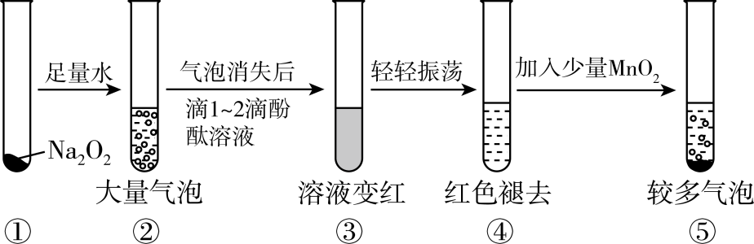

A．②中的大量气泡主要成分是氢气

B．③中溶液变红，说明有酸性物质生成

C．④中现象可能是由于溶液中含有强氧化性物质造成的

D．⑤中的主要作用是降低了水中氧气的溶解度

(4)具有强氧化性，与反应能生成硫酸钠，写出反应的化学方程式：___________。

**三、实验题**

16．过氧化钙是一种白色固体，常用作制氧剂、杀菌剂、防腐剂。

(1)化学实验小组选用如图装置(部分固定装置略)用钙和氧气制备过氧化钙。

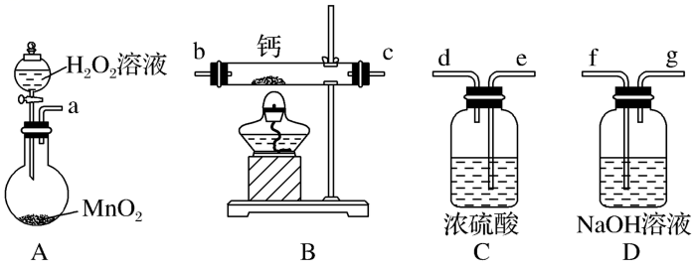

①请选择必要的装置(装置可重复使用)，按气流方向连接顺序为___________(填仪器接口的字母编号)

②连接好装置进行实验，步骤如下：

Ⅰ. 检查装置气密性后，装入药品；Ⅱ. 打开分液漏斗旋塞，通一段时间氧气；Ⅲ. 点燃处酒精灯加热药品；反应结束后，先熄灭酒精灯，待产品冷却后再停止通入氧气，关闭分液漏斗活塞；Ⅳ. 拆除装置，取出产物。

a. 简述检验装置气密性的方法___________。

b. 步骤Ⅱ的作用为___________。

c. 过氧化钙常用作制氧剂，请写出呼吸作用的主要产物()与其反应的化学的化学方程式___________。

(2)已知化学反应。在碱性环境中制取的装置如图所示。(已知过氧化氢易受热分解)

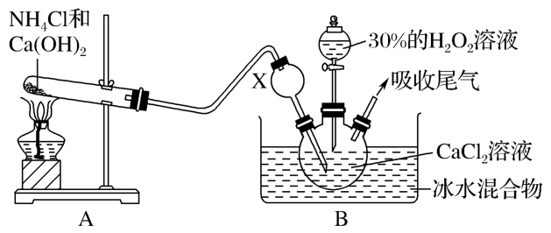

①装置B中仪器X的作用是___________；

②反应在冰水浴中进行的原因是___________。

**四、判断题**

17．31gNa2O溶于水，配成1L溶液，c(Na2O)＝0.5mol·L-1。(_______)

18．在氧气中加热时，金属钠剧烈燃烧，生成淡黄色的固体Na2O2。(_______)

19．向水中加入一小块钠：Na＋2H2O=Na＋＋2OH-＋H2↑。(_______)

20．向饱和烧碱溶液中加入2gNa2O2充分反应完时，溶液中c(Na+)不变。( )

21．钠与水的反应：Na+H2O=Na++OH-+H2↑。( )

**参考答案：**

1．B

【详解】氯化钾灼烧时,透过蓝色钴玻璃观察到火焰的颜色为紫色，故选B。

2．A

【详解】焰色反应是元素的性质，钠元素焰色反应的颜色为黄色，钾元素焰色反应的颜色为浅紫色(透过蓝色钴玻璃观察)，钙元素焰色反应的颜色为砖红色，铜元素焰色反应的颜色为绿色，则符合题意的选项为A；答案为A。

3．C

【详解】A．金属钠的硬度小，故A错误；

B．钠在常温下与氧气反应生成白色的氧化钠，与氧气在加热条件下反应生成淡黄色的过氧化钠，故B错误；

C．与氧气在加热条件下反应生成过氧化钠，因含钠元素，火焰呈黄色，故C正确；

D．钠与氧气反应 生成过氧化钠，过氧化钠可与水反应生成氧气，钠与水反应生成氢气，会使火势更不容易控制，故D错误；

故答案为C。

4．A

【详解】A．二氧化氮中的氮不是最高价,所以不产生氧气，应生成硝酸钠，A项正确；

B．二氧化氮中的氮不是最高价，所以不产生氧气，应生成硝酸钠，B项错误；

C．N2O3中的氮也不是最高价，所以不产生氧气，不符合上述规律，C项错误；

D．锰的最高价是+7价，应该生成高锰酸钠，D项错误。

故选A。

5．D

【分析】

【详解】

A．①中钠和氧气反应生成氧化钠，钠元素化合价升高，发生了氧化反应，故A正确；

B．氢氧化钠是白色固体，②变白色是因为氧化钠和水反应生成了氢氧化钠，故B正确；

C．氢氧化钠易潮解，③是氢氧化钠吸收空气中的水蒸气潮解，发生物理变化，故C正确；

D．金属钠在空气中最终生成碳酸钠，④生成了碳酸钠，故D错误；

答案选D。

6．C

【详解】A．碳酸钠和碳酸氢钠均与Ca(OH)2反应产生沉淀，故Ca(OH)2溶液比较是否有沉淀生成的方法不能鉴别二者，故A错误；

B．向Na2CO3中逐滴加入盐酸时，先无气体产生，当盐酸加入较多时，可产生气体，而向NaHCO3中加入同浓度盐酸，则迅速产生气体，产生气体较为剧烈的为碳酸氢钠，故B错误；

C．碳酸钠与氯化钙反应产生碳酸钙沉淀，碳酸氢钠与氯化钙不反应，故氯化钙溶液可以区分两物质，故C正确；

D．NaHCO3与溶液反应生成碳酸钠和水也无现象，故D错误；

故选C。

7．A

【详解】A．BaCl2溶液逐滴滴入H2SO4溶液中与H2SO4溶液逐滴滴入BaCl2溶液中都只发生BaCl2+H2SO4═BaSO4↓+H2O，都有白色沉淀生成，现象相同，故A符合题意；

B．HCl逐滴加入到Na[Al(OH)4]中，先发生反应为HCl+ Na[Al(OH)4]=NaCl+Al(OH)3↓+H2O，继续添加盐酸，反应为3HCl+ Al(OH)3= AlCl3+3H2O，则先生成先有白色沉淀，后沉淀溶解；将Na[Al(OH)4]逐滴加入到HCl中，发生反应为4HCl+ Na[Al(OH)4]=NaCl+AlCl3+4H2O，无沉淀产生，互滴现象不同，故B不符合题意；

C．AlCl3溶液逐滴滴入NaOH溶液中发生AlCl3+4NaOH═NaAlO2+3NaCl+2H2O、3NaAlO2+AlCl3+6H2O=4Al(OH)3↓+3NaCl，刚开始无沉淀后有白色沉淀；而NaOH溶液逐滴滴入AlCl3溶液中发生AlCl3+3NaOH=Al(OH)3↓+3NaCl、Al(OH)3+NaOH═NaAlO2+2H2O，则先有白色沉淀，后沉淀溶解，现象不同，故C不符合题意；

D．HCl溶液逐滴滴入Na2CO3溶液中反应HCl+Na2CO3=NaHCO3+NaCl，HCl+NaHCO3=CO2↑+ NaCl+H2O，刚开始无气泡之后又产生气泡；Na2CO3溶液逐滴滴入HCl溶液中反应2HCl+Na2CO3= CO2↑+2NaCl+H2O，直接产生气泡，现象不同，故D不符合题意；

答案选A。

8．B

【详解】A．氢气通过灼热的CuO粉末生成Cu，固体质量减小，故A不符合题意；

B．二氧化碳通过Na2O2粉末后，固体变成了Na2CO3，质量增加，故B符合题意；

C．H2O2在MnO2的催化下分解，MnO2为催化剂，反应前后质量不变，故C不符合题意；

D．将锌粒投入Cu(NO3)2溶液锌置换出铜，质量减小，故D不符合题意；

故答案为B

9．B

【详解】将CO2和O2的混合气体7.6g通入Na2O2，发生下列反应：，消耗2mol（即88g）二氧化碳，气体质量减少244g- 32g=56g，则参与反应的二氧化碳质量为（7.6g-4.8g）×=4.4g，原混合气体中O2的质量是7.6g-4.4g=3.2g，答案选B。

10．C

【详解】根据反应：2Na2O2+2CO2=2Na2CO3+O2可知，标准状况下，4.48LCO2与足量反应时产生2.24L，但题干告知反应后气体总体积为3.36L，说明4.48L未完全反应，则3.36L气体应为和的混合气体，故答案为：C。

11．C

【详解】A．钠与水反应熔成小球，说明钠的熔点低，A不符合题意；

B．钠与水反应浮在水面上，说明钠的密度比水小，B不符合题意；

C．钠与水反应与硬度无直接关系，C符合题意；

D．钠与水反应生成氢气，说明钠的还原性强，D不符合题意；

故选C。

12．C

【详解】A．钠与水反应生成氢氧化钠和氢气，消耗少量水，恢复到室温后，原饱和溶液有晶体析出，剩余溶液还是饱和溶液，溶质质量分数不变，故A错误；

B．Na与水反应生成NaOH，NaOH与CuSO4反应生成蓝色氢氧化铜沉淀，不会观察到有紫红色固体(Cu)析出，故B错误；

C．Na与水反应：2Na+2H2O=2NaOH+H2↑，氢氧化钠和氯化镁反应生成氢氧化镁沉淀，有氢气放出，有白色沉淀生成，故C正确；

D．Na与水反应生成NaOH和氢气，紫色石蕊溶液遇碱变蓝，故D错误；

答案选C。

13．     加热     2NaHCO3Na2CO3+CO2↑+H2O

【详解】碳酸氢钠具有热不稳定性，受热分解产生碳酸钠、水和二氧化碳，用加热法除去Na2CO3粉末中少量NaHCO3，所涉及的化学反应方程式是2NaHCO3Na2CO3+CO2↑+H2O。

14．     钠块浮在水面上，熔成一只闪亮的小球，在水面上不定向地迅速游动，发出“嘶嘶”的响声     产生蓝色沉淀     2Na+2H2O=2NaOH+H2↑     2NaOH+CuSO4=Cu(OH)2↓+Na2SO4

【详解】金属钠投入到硫酸铜溶液中，先与水反应：2Na+2H2O=2NaOH+H2↑，因为钠的密度小于水，因此钠块浮在水面，钠与水反应放出热量，又因为钠的熔点较低，观察到钠块熔成小球，钠与水反应产生氢气，观察到钠在水面上此处游动，并发出“嘶嘶”的响声，产生NaOH与Cu2+反应生成Cu(OH)2蓝色沉淀，反应方程式2NaOH+CuSO4=Cu(OH)2↓+Na2SO4；故答案为钠块浮在水面上，熔成一只闪亮的小球，在水面上不定向地迅速游动，发出“嘶嘶”的响声；产生蓝色沉淀；2Na+2H2O=2NaOH+H2↑；2NaOH+CuSO4=Cu(OH)2↓+Na2SO4。

15．(1)     淡黄     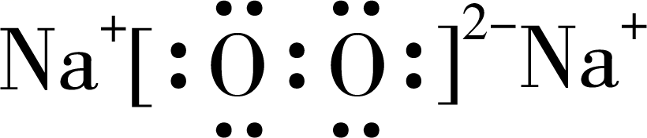

(2)2Na2O2+2CO2=2Na2CO3+O2

(3)C

(4)Na2O2+SO2=Na2SO4

【解析】（1）

已知过氧化钠是淡黄色固体，其电子式为： ，故答案为：淡黄； ；

（2）

Na2O2和CO2反应生成Na2CO3和O2，该反应的化学方程式为：2Na2O2+2CO2=2Na2CO3+O2，故答案为：2Na2O2+2CO2=2Na2CO3+O2；

（3）

A．2Na2O2+2H2O=4NaOH+O2↑，则②中的大量气泡主要成分不是氢气而是氧气，A错误；

B．由于Na2O2与水反应生成了NaOH，则③中溶液变红，说明有碱性物质生成，B错误；

C．由于Na2O2与水发生过程中可能生成强氧化性物质H2O2，④中现象可能是由于溶液中含有强氧化性物质造成的，C正确；

D．由于Na2O2与水发生过程中可能生成强氧化性物质H2O2，H2O2在MnO2的催化下发生分解产生O2，即⑤中MnO2的主要作用是催化H2O2分解，D错误；

故答案为：C；

（4）

Na2O2具有强氧化性，与SO2反应能生成硫酸钠，二者反应的化学方程式为：Na2O2+SO2=Na2SO4，故答案为：Na2O2+SO2=Na2SO4。

16．(1)     aedbce(d)或aedcbe(d)     在装置C中装入蒸馏水至没过长导管，关闭分液漏斗旋塞，对A中圆底烧瓶微热，待产生一定量气泡后停止加热，冷却后C中导管中产生稳定液柱，则气密性良好     排出空气，防止空气干扰实验     

(2)     导气、防止倒吸     防止温度过高分解，且有利于晶体析出

【分析】制备过氧化钙时，用双氧水制备氧气，制备的氧气中会混有水蒸气，所以在与钙化合之前需要干燥，选用试剂是浓硫酸；同时为防止空气中水蒸气进入，最后还需要连接浓硫酸的洗气瓶；

（1）

①制备过氧化钙时，用双氧水制备氧气，钙属于极活泼的金属，极易与水反应生成氢氧化钙和氢气，而制备的氧气中会混有水蒸气，所以在与钙化合之前需要干燥，选用试剂是浓硫酸；同时为防止空气中水蒸气进入，最后还需要连接浓硫酸的洗气瓶，所以正确的顺序为：aedbce(d)或aedcbe(d)；

②a. 装置气密性检验的原理是：通过气体发生器与液体构成封闭体系，依据改变体系内压强时产生的现象（如气泡的生成、水柱的形成、液面的升降等）来判断装置气密性的好坏。检查装置气密性的方法是关闭分液漏斗旋塞，对A中圆底烧瓶微热，待产生一定量气泡后停止加热，冷却后观察C中导管中是否产生稳定液柱；

b.装置中的空气含有水蒸气、二氧化碳等，步骤Ⅱ的作用为排出空气，防止空气干扰实验；

c. 过氧化钙常用作制氧剂，与二氧化碳反应生成碳酸钙和氧气，反应的化学方程式是2CaO2 +2CO2=2CaCO3+O2；

（2）

①装置A中加入的是氯化铵固体和氢氧化钙固体，加热反应生成氯化钙、氨气和水，氨气极易溶于水，装置B中仪器X的作用是导气，防止溶液倒吸；

②已知过氧化氢易受热分解；反应在冰水浴中进行的原因是防止温度过高过氧化氢分解，有利于晶体析出。

17．错误

【详解】Na2O会与水反应生成NaOH，则Na2O溶于水后的溶质为NaOH，所以将31gNa2O溶于水，配成1L溶液，c(NaOH)＝1mol·L-1，故答案为：错误；

18．正确

【详解】在加热下钠与氧气反应生成过氧化钠，产生的现象为：剧烈燃烧、生成淡黄色的固体，所以答案为：正确。

19．错误

【详解】电荷不守恒，向水中加入一小块钠：2Na＋2H2O=2Na＋＋2OH-＋H2↑，故错误；

20．错误

【详解】Na2O2与水反应时放出大量热，反应后溶液温度升高，导致氢氧化钠溶液的溶解度增大，所以溶液中钠离子浓度增大，错误。

21．错误

【详解】得失电子不守恒、原子不守恒，钠与水的反应生成氢氧化钠和氢气的离子方程式应该为：2Na+2H2O=2Na++2OH-+H2↑，故题干方程式Na+H2O=Na++OH-+H2↑是错误的。